Nome do Jornal

Brasília-DF., 00 de setembro de 2017

MANCHETE

Sub-título

**FOTO DA NOTÍCIA**

TEXTO......

Notícia

COMENTÁRIO DA FOTO PARA EDITORIAL

COMENTÁRIO DA FOTO PARA EDITORIAL

**Imagem para chamada do Editorial**

**(Artigo)**

**Chamada para Editorial**

**Chamada para Resenha Crítica**

**Imagem para RESENHA CRÍTICA**

**CHAMADA PARA ARTIGO ESPANHOL(PÁG.5)**

TEXTO......

**CHAMADA PARA ARTIGO GEOGRAFIA (PAG.4)**

TEXTO......

**CHAMADA PARA ARTIGO CIÊNCIAS (PÁG.3)**

TEXTO

COMENTÁRIO FOTO DA NOTÍCIA

EDITORIAL - TÍTULO

IMAGEM EDITORIAL

TEXTO EDITORIAL

**COMENTÁRIO IMAGEM**

RESENHA CRÍTICA

IMAGEM RESENHA

**COMENTÁRIO IMAGEM**

TEXTO RESENHA

NOME PARA CADERNO

CIÊNCIAS

COMENTÁRIO DA FOTO PARA ARTIGO 1

IMAGEM 2 REFERENTE A ARTIGO 1 CIÊNCIAS

ARTIGO DESTINADO A CIÊNCIAS

COMENTÁRIO DAS FOTOS PARA CURIOSIDADE

FRASE PRESERVAÇÃO DA NATUREZA

IMAGEM 2 REFERENTE À CURIOSIDADE CIÊNCIAS

IMAGEM 2 REFERENTE À CURIOSIDADE CIÊNCIAS

CURIOSIDADES DE CIÊNCIAS

Curiosi

da

des

COMENTÁRIO DA FOTO PARA ARTIGO 2

IMAGEM 2 REFERENTE A ARTIGO 2 CIÊNCIAS

ARTIGO2 DESTINADO A CIÊNCIAS

NOME PARA CADERNO

História

ARTIGO2 DESTINADO À HISTÓRIA

COMENTÁRIO DA FOTO PARA ARTIGO 1

IMAGEM 2 REFERENTE A ARTIGO 1 HISTÓRIA

ARTIGO DESTINADO Á HISTÓRIA

FRASE DE UM GRANDE HISTORIADOR...

IMAGEM 2 REFERENTE À CURIOSIDADE HISTÓRIA

COMENTÁRIO DAS FOTOS PARA CURIOSIDADE

IMAGEM 2 REFERENTE À CURIOSIDADE HISTÓRIA

CURIOSIDADES DE HISTÓRIA

Curiosi

da

des

COMENTÁRIO DA FOTO PARA ARTIGO 2

IMAGEM 2 REFERENTE A ARTIGO 2 HISTÓRIA

NOME PARA CADERNO

ESPANHOL

Curiosi

da

des

COMENTÁRIO DA FOTO PARA ARTIGO 2

IMAGEM 2 REFERENTE A ARTIGO 2 EMPREENDEDORISMO

ARTIGO2 DESTINADO A ESPANHOL

COMENTÁRIO DA FOTO PARA ARTIGO 1

IMAGEM 2 REFERENTE A ARTIGO 1 ESPANHOL

ARTIGO DESTINADO A ESPANHOL

FRASE MOTIVACIONAL

IMAGEM 2 REFERENTE À CURIOSIDADE ESPANHOL

COMENTÁRIO DAS FOTOS PARA CURIOSIDADE

IMAGEM 2 REFERENTE À CURIOSIDADE ESPANHOL

CURIOSIDADES DE ESPANHOL

NOME PARA CADERNO

INGLÊS

FRASE MOTIVACIONAL

IMAGEM 2 REFERENTE À CURIOSIDADE INGLÊS

COMENTÁRIO DAS FOTOS PARA CURIOSIDADE

IMAGEM 2 REFERENTE À CURIOSIDADE INGLÊS

CURIOSIDADES DE INGLÊS

Curiosi

da

des

COMENTÁRIO DA FOTO PARA ARTIGO 2

IMAGEM 2 REFERENTE A ARTIGO 2 EMPREENDEDORISMO

ARTIGO2 DESTINADO A INGLÊS

COMENTÁRIO DA FOTO PARA ARTIGO 1

IMAGEM 2 REFERENTE A ARTIGO 1 EMPREENDEDORISMO

ARTIGO DESTINADO A INGLÊS

COMENTÁRIO DAS FOTOS PARA CURIOSIDADE

IMAGEM 2 REFERENTE À CURIOSIDADE MATEMÁTICA.

CURIOSIDADES DE MATEMÁTICA

Curiosi

da

des

COMENTÁRIO DA FOTO PARA ARTIGO 2

IMAGEM 2 REFERENTE A ARTIGO 2 MATEMÁTICA

ARTIGO2 DESTINADO À MATEMÁTICA

COMENTÁRIO DA FOTO PARA ARTIGO 1

IMAGEM 2 REFERENTE A ARTIGO 1 MATEMÁTICA

ARTIGO DESTINADO À MATEMÁTICA

FRASE MOTIVACIONAL

IMAGEM 2 REFERENTE À CURIOSIDADE MATEMÁTICA.

NOME PARA CADERNO

MATEMÁTICA

TÍTULO DA HISTÓRIA

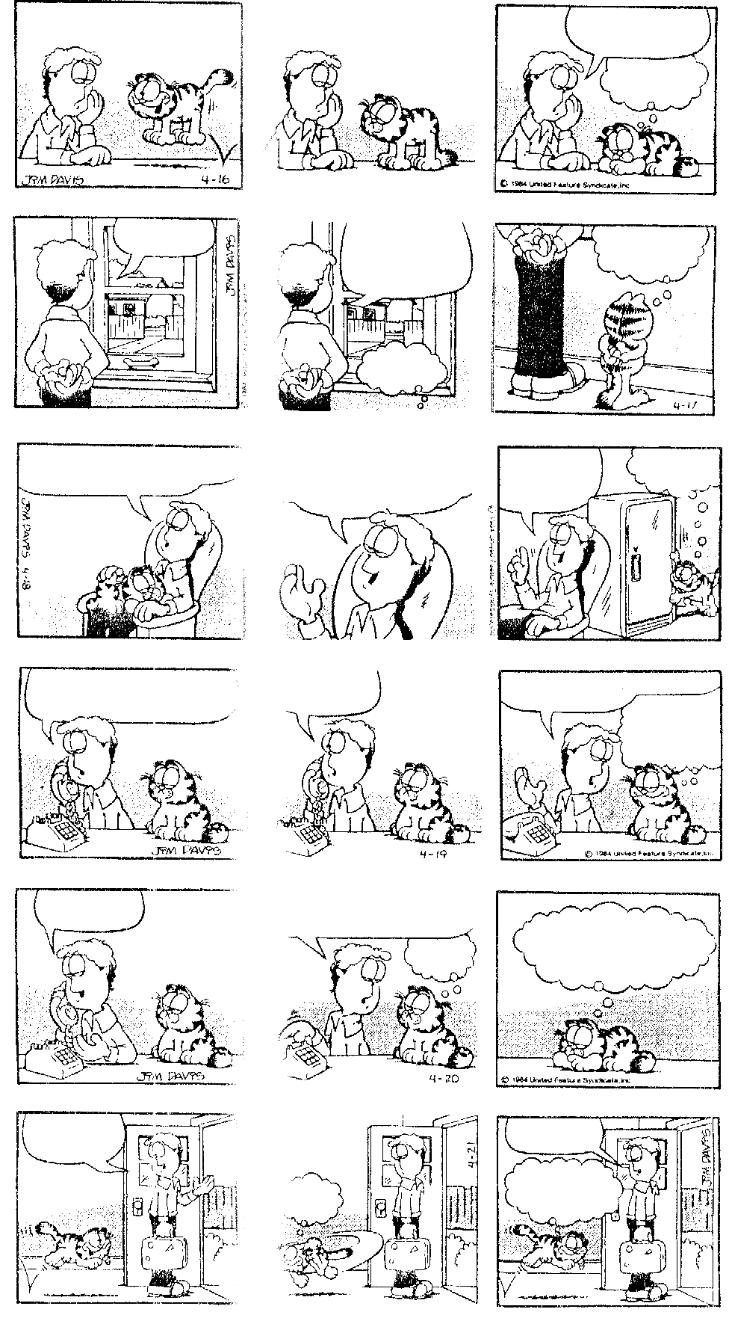

HORÓSCOPO MODERNO

HORÓSCOPO MODERNO